Fault Tolerance (Resilience4J)

-Retry
Retry là cơ chế thử gọi lại yêu cầu khi gặp lỗi tạm thời, ví dụ như mạng chập chờn hoặc request bị timeout.
Thay vì báo lỗi ngay cho người dùng, hệ thống sẽ tự động thử lại một vài lần để tăng khả năng thành công mà không cần người dùng thao tác lại.

-Circuit Breaker
Circuit Breaker hoạt động giống như cầu dao điện.
Khi một service bị lỗi liên tục, hệ thống sẽ tạm thời ngắt việc gửi request đến service đó.
Việc này giúp tránh tình trạng hệ thống cứ gọi vào một service đang bị lỗi, gây tốn tài nguyên và có thể làm sập các service khác.

-Rate Limiter (Client)
Rate Limiter dùng để giới hạn số lượng request mà một client được phép gửi trong một khoảng thời gian.
Cơ chế này giúp ngăn chặn việc gửi quá nhiều request cùng lúc, tránh làm hệ thống bị quá tải hoặc bị spam.

-Bulkhead
Bulkhead là cơ chế chia tài nguyên hệ thống thành các phần riêng biệt (giống như các khoang trên tàu thủy).
Nếu một service gặp sự cố và bị treo, thì sự cố đó chỉ ảnh hưởng trong phần tài nguyên của service đó, không lan sang các service khác.
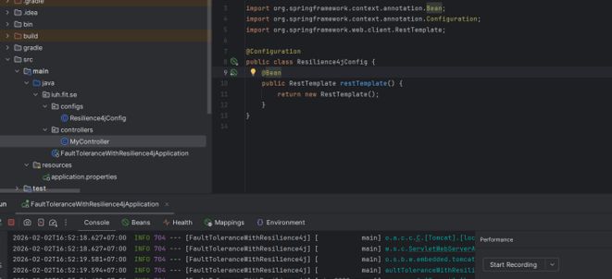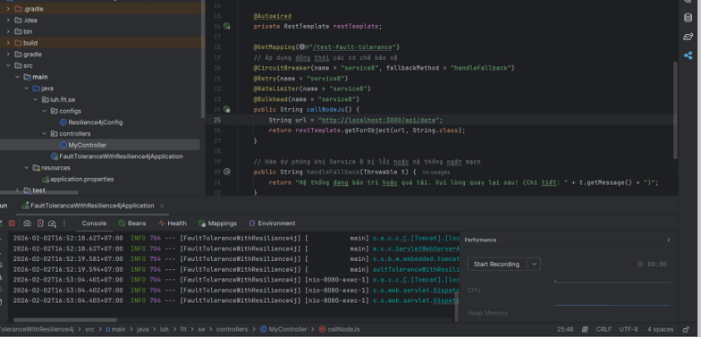
- Service 2:
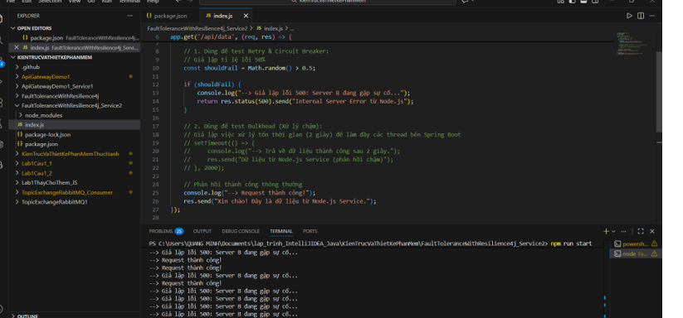- Lỗi:
